## 第二问

第二问要用7个特征来描述模糊区域，我采取如下几个原则：

* 主成分是7个特征的线性叠加，如果我们能在二维的主特征空间中得出模糊区域，那么实际上我们已经得到7个特征构成的模糊区域。
* “模糊”可以采用明显度的概念来量化。我们要计算特征空间中某个坐标点处的明显度，可以在这点附近取一个窗口，衡量这个窗口区域中两种点的数目。

我们可以在二维特征空间上找出模糊区域，通过“7个特征线性组合成主特征”这一关系，反推出模糊区域在7个特征区域的表示。

接下来我们定义明显度。明显度的定义应该满足如下几个条件：

* 一片区域内如果两种点的数量一样多（差值为0），那么该区域明显度最小。
* 如果一片区域中两种点的数量差值一定，那么点总数越多，则明显度越小。
* 如果一片区域中没有任何点，那么我们认为没有明确的证据证明该区域非常模糊或者非常清晰。因此我们给这种区域赋予一个居中的明显度值。

由上面这些原则，我们可以构造出一个明显度函数：

$$f(x,y)=\left\{\begin{matrix}\frac{|x−y|}{x+y} & x≠0∨y≠0 \\ 0.3 & True\end{matrix}\right.$$

这个明显度函数有两个变量，分别代表在周围区域中找到1点和0点的个数。

要计算某个坐标处的明显度函数，我们可以以该点为原点，以某个数值r为窗口宽度，构造一个正方形(边长为2r)的窗口区域，在窗口区域中数点数来计算明显度函数。

我们希望在整片区域上计算明显度，显然我们只能依照一定的步长h选取离散点计算明显度。

我们在特征空间中取0.05的窗口宽度r，取0.1的窗口步长h，得出特征空间中的明显度分布。

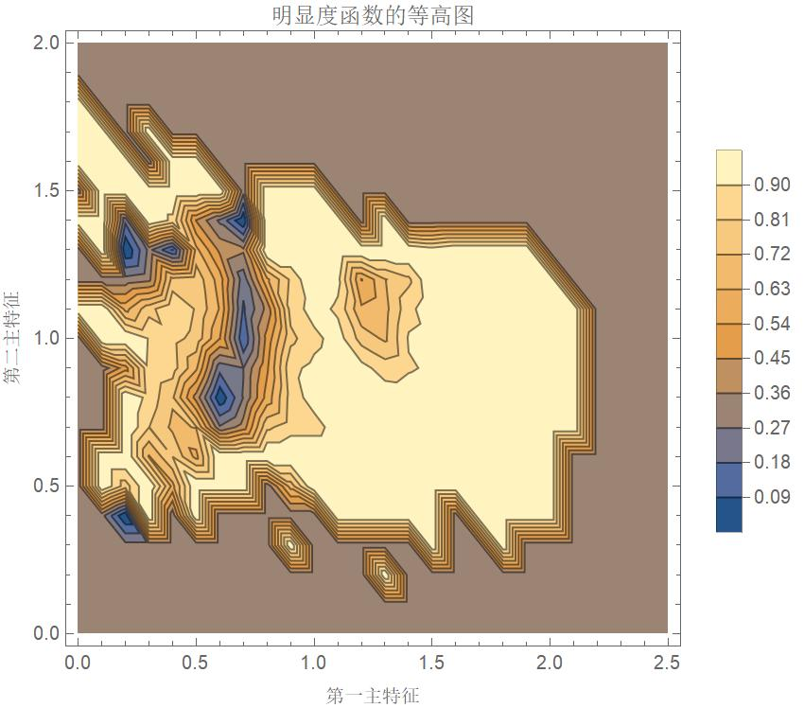

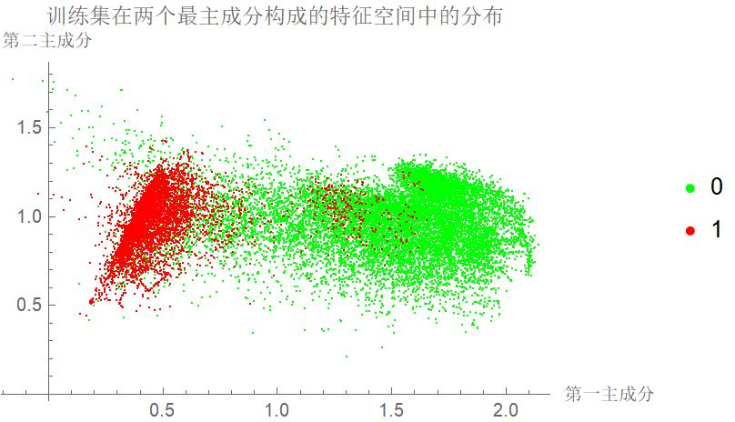

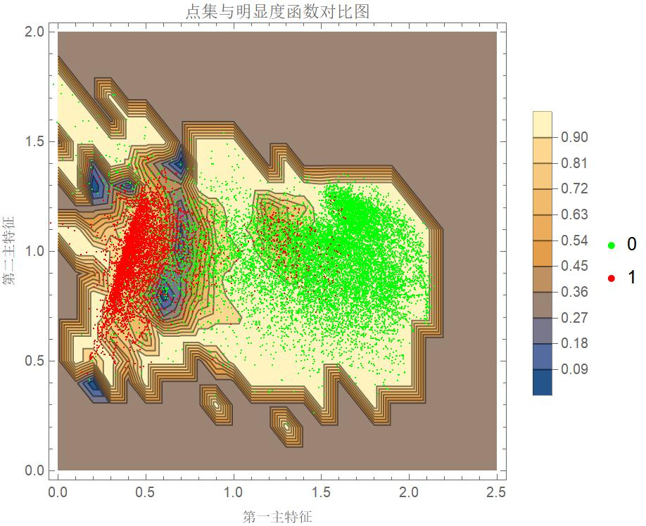

可以看到，等高图中蓝色区域对应明显度较低的区域，也确实是两种点相互混杂的区域。